igus Motion Plastics Show 2021:
168 Tribo-Innovationen auf dem Messestand
Real-virtuelle igus Messe lädt Besucher ein, mit Hochleistungskunststoffen ihre bewegte Anwendung zu verbessern

Köln, 5. Mai 2021 – Mehr neue Produkte, Produkterweiterungen und digitale Angebote als je zuvor: Die „igus Motion Plastics Show 2021“ öffnet ihre digitalen Türen. Den Besucher erwarten dort 168 Innovationen aus allen Bereichen – von teleskopierbaren Roboterschlauchpaketen über trockenlaufende Kugellager mit 21-facher Lebensdauer bis zu 3D-Druck im XXL-Format.

Seit Anfang Mai 2020 steht sie in einer Messehalle in Köln Porz-Lind und wurde mit dem iF Design Award ausgezeichnet. Jetzt eröffnet die igus Motion Plastics Show (imps) in einer Neuauflage 2021. „Wir sind zwar in einem weiteren Jahr ohne Messen“, so igus Geschäftsführer Frank Blase. „Dieses Mal starten wir allerdings aus vollem digitalen Lauf in die Vorstellung unserer Neuheiten.“ Der neue Stand ist optimiert anhand der Erfahrungen aus den virtuellen Kundengesprächen und Touren des Vorjahres. In einem gesonderten Bereich sind Lösungen für verschiedene Branchen zu sehen: das platzsparende und teleskopierbare triflex TRX-System für die 3D-Energieführung am Roboter, ebenso wie das gewickelte Hochlastlager iglidur TX2 für Baumaschinen. Und auch das Thema Nachhaltigkeit von Kunststoffen ist jetzt noch sichtbarer und nimmt nun einen zentralen Platz auf der Messe ein.

Real-virtueller Messestand mit 168 motion plastics News
Insgesamt werden auf der 400 Quadratmeter großen Messe 168 Produktinnovationen aus allen igus Bereichen präsentiert. So ist dort der leichte drygear Cobot-Getriebebausatz für eine kostengünstige Automatisierung zu finden wie auch das tribofilament iglidur I151 für FDA-konforme und detektierbare Verschleißteile in der Lebensmitteltechnik. 55.000 Interessierte aus aller Welt haben den orangenen Messestand inzwischen online besucht, denn er ist als virtueller Zwilling frei zugänglich. Weitere 16.000 Besucher haben darüber hinaus das Angebot eines digitalen Besuchs gemeinsam mit igus Spezialisten wahrgenommen. „Normalerweise wären wir im vergangenen Jahr auf 222 Messen und Kongressen weltweit vertreten gewesen, insgesamt waren es dann gerade einmal 26“, sagt Frank Blase. „Daher freut es uns umso mehr, dass die imps inzwischen ein fester Bestandteil in der täglichen Kommunikation mit den Kunden geworden ist.“ Der real-virtuelle Messestand ist ein wichtiger Baustein in einem digitalen igus Konzept, damit Anwender noch schneller an die für ihre individuelle Anforderung passenden schmier- und wartungsfreien motion plastics kommen. So sind Maschinenauslegungen oder Tutorials virtuell mit igus Beratern möglich; Online-Seminare aus dem neuen Webinarstudio leisten Hilfestellungen und auch der Katalog gibt als digitale interaktive Variante inklusive zusätzlicher Informationen wie den Zugang zu Whitepapern, Blogartikeln und Erklärvideos.

Erkunden Sie die igus Motion Plastics Show unter www.igus.de/imps

Bildunterschrift:

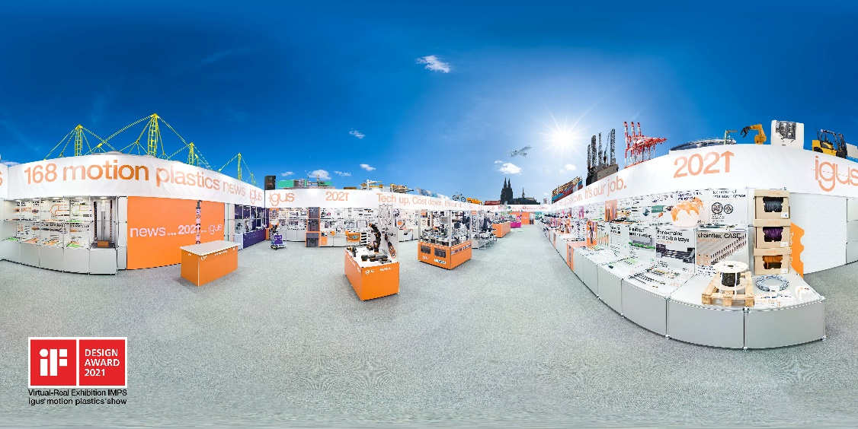
Bild PM2221-1
Auf der mit dem iF Design Award prämierten real-virtuellen Messe zeigt igus in diesem Jahr 168 motion plastics Innovationen. (Quelle: igus GmbH)

ÜBER IGUS:

Die igus GmbH entwickelt und produziert motion plastics. Diese schmierfreien Hochleistungskunststoffe verbessern die Technik und senken Kosten überall dort, wo sich etwas bewegt. Bei Energiezuführungen, hochflexiblen Kabeln, Gleit- und Linearlagern sowie der Gewindetechnik aus Tribopolymeren führt igus weltweit die Märkte an. Das Familienunternehmen mit Sitz in Köln ist in 35 Ländern vertreten und beschäftigt weltweit 4.150 Mitarbeiter. 2020 erwirtschaftete igus einen Umsatz von 727 Millionen Euro. Die Forschung in den größten Testlabors der Branche produziert laufend Innovationen und mehr Sicherheit für die Anwender. 234.000 Artikel sind ab Lager lieferbar und die Lebensdauer ist online berechenbar. In den letzten Jahren expandierte das Unternehmen auch durch interne Start-ups, zum Beispiel für Kugellager, Robotergetriebe, 3D-Druck, die Plattform RBTX für Lean Robotics und intelligente „smart plastics“ für die Industrie 4.0. Zu den wichtigsten Umweltinvestitionen zählen das „chainge“ Programm – das Recycling von gebrauchten e-ketten - und die Beteiligung an einer Firma, die aus Plastikmüll wieder Öl gewinnt. (Plastic2Oil).

PRESSEKONTAKTE:  Oliver Cyrus  Leiter Presse und Werbung  igus® GmbH  Spicher Str. 1a  51147 Köln  Tel. 0 22 03 / 96 49-459  ocyrus@igus.net  www.igus.de/presse | Anja Görtz-Olscher  Managerin Presse & Werbung  igus® GmbH  Spicher Str. 1a  51147 Köln  Tel. 0 22 03 / 96 49-7153  agoertz@igus.net  www.igus.de/presse

Die Begriffe "igus", “Apiro”, "chainflex", "CFRIP", "conprotect", "CTD", "drygear“, "drylin", "dry-tech", "dryspin", "easy chain", "e-chain", "e-chain systems", "e-ketten", "e-kettensysteme", "e-skin", "e-spool“, "flizz", „ibow“, „igear“, "iglidur", "igubal", „kineKIT“, "manus", "motion plastics", "pikchain", „plastics for longer life“, "readychain", "readycable", „ReBeL“, "speedigus", "triflex", "robolink" und "xiros" sind gesetzlich geschützte Marken in der Bundesrepublik Deutschland und gegebenenfalls auch international.

